12.05.2020 Plastyka klasa V
Temat: Statyka i dynamika w architekturze.
Podręcznik str. 66-68
Obejrzyj fotografie w podręczniku i poniżej, przedstawiające statykę i dynamikę w architekturze dawnej i współczesnej. Myślę , że łatwo dostrzeżecie różnicę.
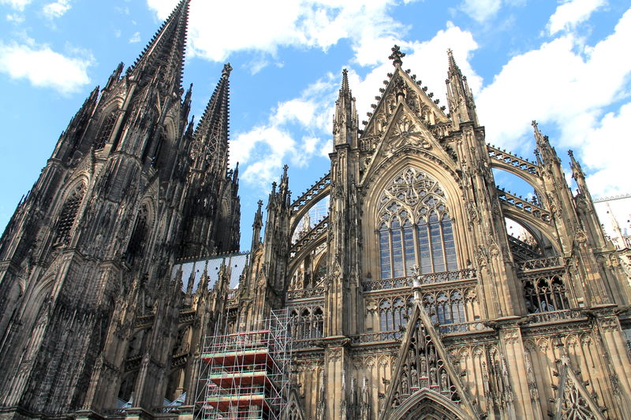

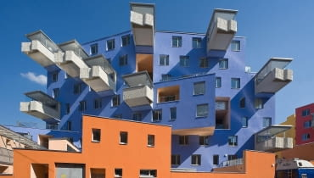
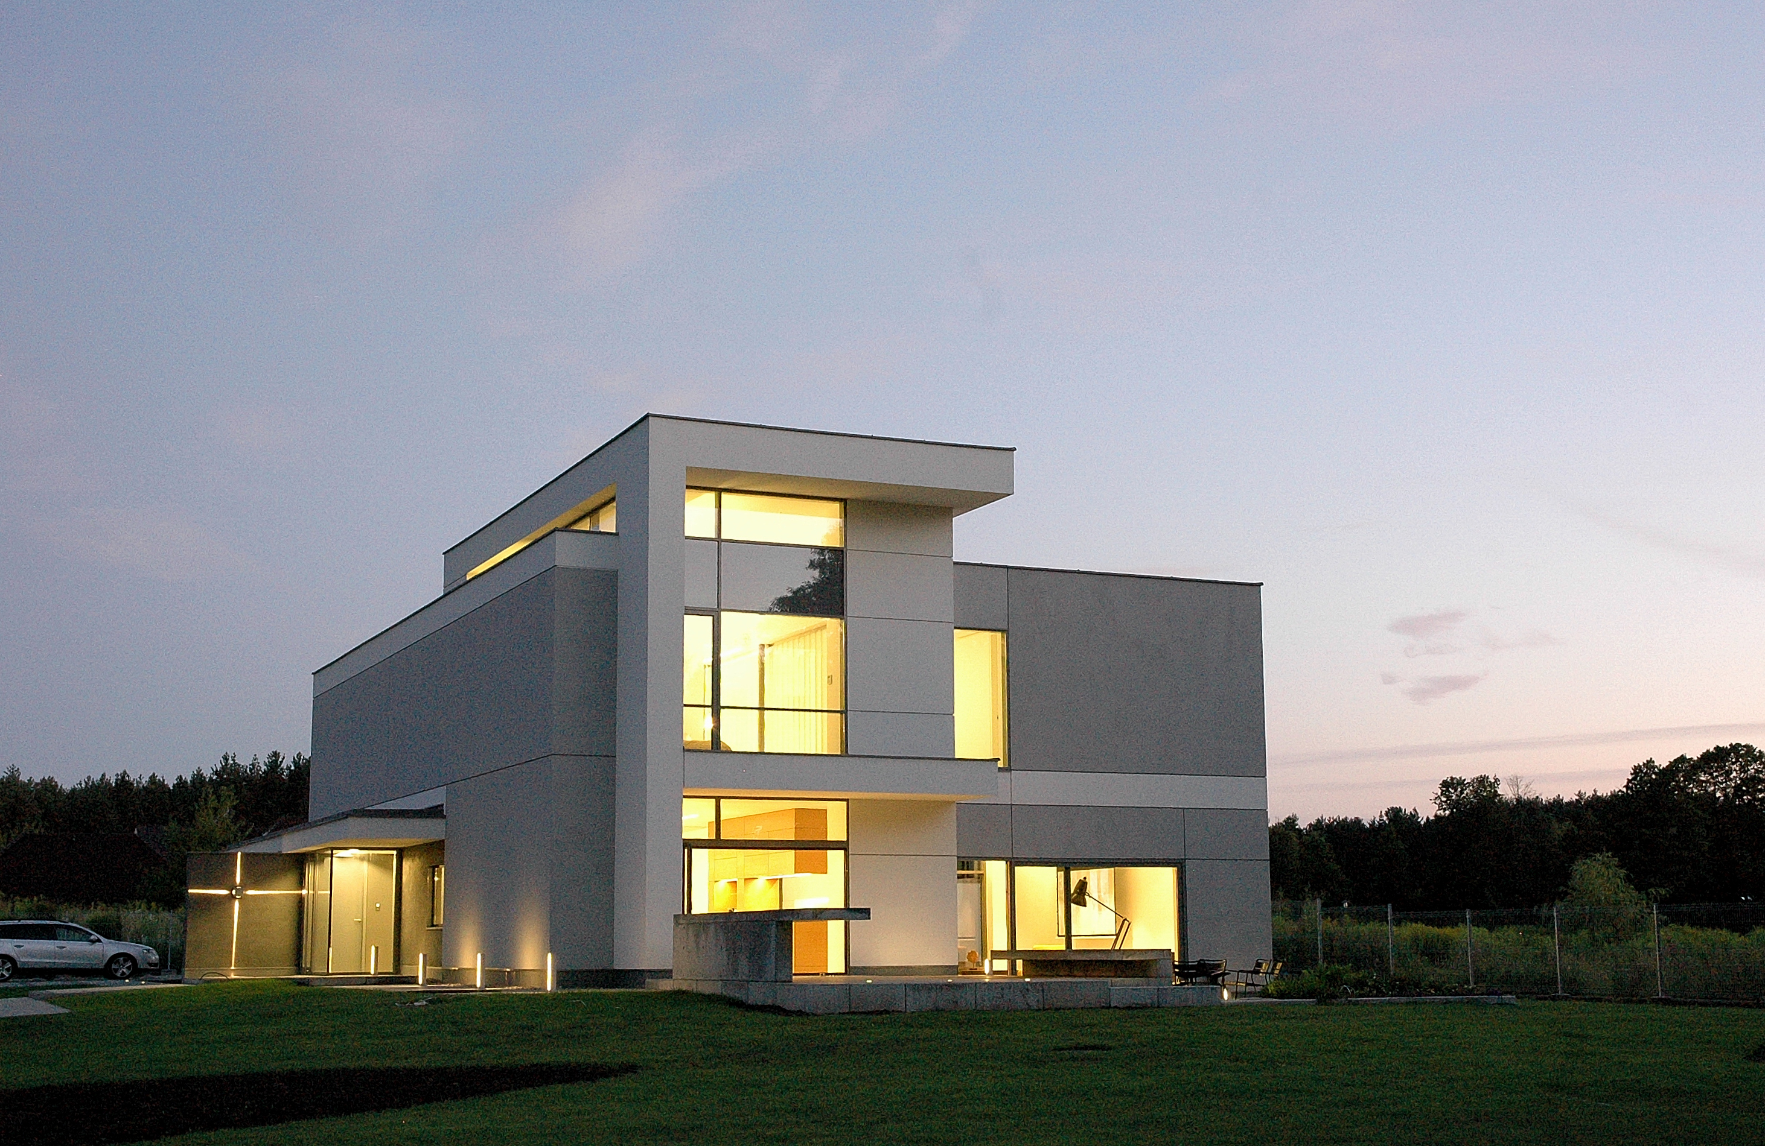

Na str. 68 w tabelce „ Pomyśl o odpowiedz, wyszukaj” odpowiedz pisemnie do zeszytu na pytanie nr 1.
Zadanie plastyczne: zaprojektuj nowoczesny obiekt architektoniczny złożony
z dwóch zestawionych lub połączonych ze sobą brył- statycznej i dynamicznej. Zadanie wykonaj w zeszycie na całą kartkę A-4 w poziomie. Wykonaj zdjęcie swej pracy i przyślij do oceny.

